# ANNEX 1

**Purchase order № 1 08.11.2021**

# Заказ на поставку № 1 от 08.11.2021

**TheVendor/Продавец:** WUXI KOMAY ELECTRIC EQUIPMENT CO., LTD./ УСИ КОМЕЙ ЭЛЕКТРИК ЭКВИПМЕНТ КО, ООО

|  |  |  |  |  |  |
| --- | --- | --- | --- | --- | --- |
| No. | Type & Description of goods | PRICE (USD) | Qty | Amount (USD) | PHOTO |
| 1 | HFP56-4-10/50A  Закрытая проводящая система | 9.5 | 100 Mrt | 950 |  |
| 2 | 56DG  КОНЦЕВОЕ ПИТАНИЕ | 5 | 1 Pcs | 5 |  |
| 3 | 56DM  ТОРЦЕВАЯ ЗАГЛУШКА | 1 | 12 Pcs | 12 |  |
| 4 | 56DJ-1  РАЗДВИЖНАЯ ПОДВЕСКА | 1.1 | 70 Pcs | 77 |  |
| 5 | 56DJ-2  Фиксированная подвеска | 1.2 | 13 Pcs | 15.6 |
| 6 | 56LJ-5  ЗАПОРНАЯ КРЫШКА | 1.1 | 24 Pcs | 26.4 |  |
| 7 | ТОКОСЪЕМНОЕ УСТРОЙСТВО 40A | 16 | 8 Set | 128 |  |
| 8 | БУКСИРОВОЧНЫЙ РЫЧАГ | 2.8 | 8 Pcs | 22.4 |  |
| 9 | Кронштейн  Гусеница C32 L = 500 мм + коготь | 3.5 | 83 Pcs | 290.5 |  |
| 1 | HFP56-4-20/100A  Закрытая проводящая система | 15 | 100 Mrt | 1500 |  |
| 2 | 56DG  КОНЦЕВОЕ ПИТАНИЕ | 5 | 1 Pcs | 5 |  |
| 3 | 56DM  ТОРЦЕВАЯ ЗАГЛУШКА | 1 | 12 Pcs | 12 |  |
| 4 | 56DJ-1  РАЗДВИЖНАЯ ПОДВЕСКА | 1.1 | 70 Pcs | 77 |  |
| 5 | 56DJ-2  Фиксированная подвеска | 1.2 | 13 Pcs | 15.6 |

|  |  |  |  |  |  |
| --- | --- | --- | --- | --- | --- |
| 6 | 56LJ-5  ЗАПОРНАЯ КРЫШКА | 1.1 | 24 Pcs | 26.4 |  |
| 7 | ТОКОСЪЕМНОЕ УСТРОЙСТВО 60A | 32 | 3 Set | 96 |  |
| 8 | БУКСИРОВОЧНЫЙ РЫЧАГ | 2.8 | 6 Pcs | 16.8 |  |
| 9 | Кронштейн  Гусеница C32 L = 500 мм + коготь | 3.5 | 83 Pcs | 290.5 |  |
| 10 | Ящик из фанеры | 150 | 1 Pcs | 150 |  |
|  |  |  |  | 3716.2 |  |

**The Customer/Покупатель**: **"Weston" LLC**

1. Prices are in USD per item. / Цена в долларах США за 1 шт.
2. Payment condition – in advance: prepayment 100%/ Условия оплаты- предоплата 100%.
3. Prices are meant EXW-WUXI /Под ценами подразумевается EXW- УСИ
4. This purchase order in drawn up in English and Russian languages. In the event of any inconsistency between the English language version and Russian language version, the English language version will Prevail./Настоящий Заказ на поставку составлен на

английском и русском языках. В случае какого-либо расхождения между английским и русским текстами настоящего Заказа на поставку английский текс имеет преимущественную силу.

WUXI KOMAY ELECTRIC EQUIPMENT CO., LTD./ УСИ КОМЕЙ ЭЛЕКТРИК ЭКВИПМЕНТ КО, ООО

By / Кем:

"Weston" LLC ООО "Вестонн",

By / Кем:

Signature / Подпись: Signature / Подпись:

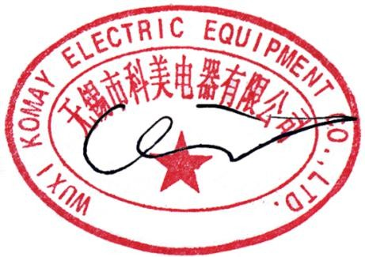Title / Должность:

General Director / Генеральный директор

Title / Должность: Director /Директор